基本信息

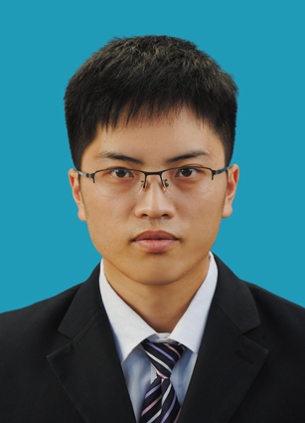
苏盼革
有好奇心的人，喜欢了解事物的原理

姓名：苏盼革
出生：1993.3.18
籍贯：河南省灵宝市
学历：本科（2013—2017）
学校：燕山大学
专业：计算机科学与技术
联系方式
电话：15369717746
邮箱：3402735171@qq.com
微信：spg710521

个人擅长
Javascript，css，HTML，
Jquery，avalon

求职意向
互联网前端开发
01/工作经历
1.参与上海海同科技的暑期实习，我们团队做一个基于JavaEE的电商平台，我主要负责前端部分，最终圆满完成任务并获得老师好评
2.参与上海海同9月份实习，设计并完成一个安卓app
3.参与亚稳材料制备技术与科学国家重点实验室的网站建设，主要负责前端，圆满完成任务并且网站已经上线。网站地址：http://mmlab.ysu.edu.cn/mmlab/index_index.action
4.正在开发超级玛丽网页版

02/社会实践及爱好
两次作为秦皇岛徒步大会志愿者提供志愿服务，参加信息学院青年志愿者协会并进行关爱敬老院社会实践，并获得有些青年志愿者称号。爱好散打，跑步看电影，喜欢骑行并且骑行过川藏线。
04/个人技能
70%

85%

80%

JavaScript

HTML
CSS
对java web有了解，熟悉使用Chrome工具和Firebug调试页面，可以使用github和git工具，可以使用前端框架vue，avalon，jquery。可以使用ajax技术。了解并会使用HTML5，CSS3。会简单的科学上网。
03/个人介绍
热爱技术，对许多东西都很好奇，乐于尝试，乐于思考，常常自我反省，虽然有时给自己带来困惑。不怕吃苦，抗压能力强。乐于学习，敢于接受挑战。通过CET4级

